Информация о результатах опроса работодателей и (или) их объединений, иных юридических и (или) физических лиц об удовлетворенности качеством образования по образовательным программам среднего профессионального образования в ГАПОУ СО «ЭКПТ»

С 16.12.2025 по 27.12.2025 г. проводилось анкетирование работодателей об удовлетворенности качеством образовательного процесса в колледже.
В результате опроса получены анкеты от работодателей, принимающих участие в реализации образовательных программ, у которых обучающиеся проходят практическую подготовку в ходе практик, и (или) принимающих на работу выпускников колледжа. Работодателям было предложено оценить компетенции обучающихся и выпускников.
Работодатели представляют свои организации/предприятия как базы для проведения практической подготовки обучающихся, участвуют в реализации образовательного процесса при проведении практической подготовки, в разработке образовательных программ среднего профессионального образования, в их рецензировании, задействованы в проведении государственной итоговой аттестации в качестве членов государственных экзаменационных комиссий.
Опрос работодателей проводился в рамках реализации внутренней независимой оценки качества образования ГАПОУ СО «ЭКПТ».
Целью опроса является получение регулярной и максимально объективной информации о качестве образования и планирование мероприятий по повышению эффективности, качества и конкурентоспособности образовательных услуг.
Задачи опроса:
− выявление факторов, влияющих на качество подготовки выпускников;
− предоставление всем участникам образовательных отношений и заинтересованным сторонам достоверной информации о качестве подготовки выпускников;
− совершенствование системы управления образовательной деятельностью на основе мониторинга качества подготовки выпускников.
В опросе принимали участие руководители организаций, заместители руководителей предприятий, руководители подразделений, деятельность которых соответствует профилю (специальности), реализуемых в колледже образовательных программ, среднего профессионального образования

Принимают ли участие представители вашей организации (предприятия) в обсуждении и согласовании учебных планов, программ практик и экзаменационных материалов?
- Да, участвуют–51%
- Нет, не участвуют–49%

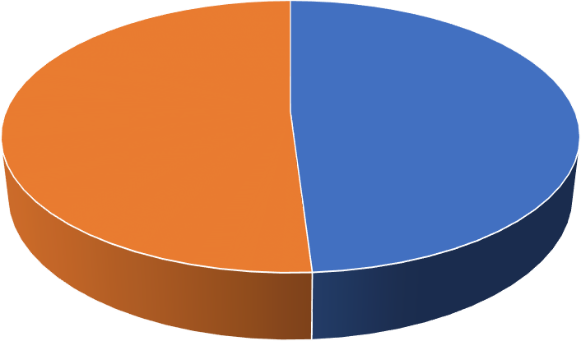
Участие работодателей в обсуждении разработке ООП
Нет
Да
51%
49%

Участвуют ли представители Вашей организации (предприятия) в деятельности экзаменационных комиссий образовательной организации в качестве их членов, председателей?
- Да, участвуют–71%
- Нет, не участвуют–29%
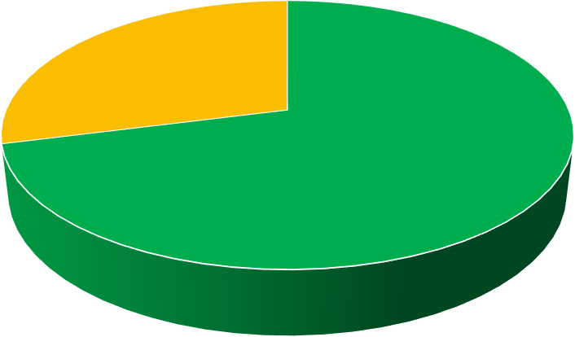
Участие работодателей в работе госкомиссий
Да,участвуют
Нет, не участвуют
29%
71%

Насколько компетенции студентов (выпускников),сформированные при освоении образовательной программы, соответствуют профессиональным стандартам, используемым на ваших предприятиях?
- Полностью соответствуют–64%
- В основном соответствуют–30%
- Частично соответствуют–5%
- Полностью не соответствуют–0%
- Затрудняюсь ответить–1%
Участие в Госкомиссии по профилю ООП
^{Затрудняюсь ответить}

Частично соответствуют
В основном соответствуют
Полностью соответствуют
0
10
20
30
40
50
60
70
Процент,%

Полностью не соответствуют
Насколько Вы удовлетворены коммуникативными качествами студентов (выпускников)?
- Полностью соответствуют–62%
- В основном соответствуют–34%
- Частично соответствуют–3%
- Полностью не соответствуют–0%
- Затрудняюсь ответить–1 %

Коммуникативные качества выпускников
ЗАТРУДНЯЮСЬ ОТВЕТИТЬ
НЕСООТВЕТСТВУЮТ ПОЛНОСТЬЮ
ЧАСТИЧНО СООТВЕТСТВУЮТ
В ОСНОВНОМ СООТВЕТСТВУЮТ
ПОЛНОСТЬЮ СООТВЕТСТВУЮТ
0
10
20
30
40
50
60
70
Процент ,%
62
34

Трудоустроены ли в Вашей организации (на предприятии) выпускники, освоившие образовательную программу по профилю вашего предприятия?
–Да–46%
–Нет–54%
56
54
54

52

50

48
46
46

44

42
Да
Нет
Да Нет

Планируете ли Вы в настоящее время и в будущем принимать выпускников на работу?
–Да –85%
–Нет–15%

Если Вы желаете развивать деловые связи и сотрудничество с образовательной организацией, то в каких формах?
- В любых –45%
- В рамках практической подготовки и трудоустройства выпускников–55%

Формы сотрудничества партнеров с колледжем
В любых
55%
45%

Укажите основные достоинства подготовки выпускников образовательной организации.
- Ответы носили разнообразный характер, но более 50% отметили следующие качества:
- Высокий уровень производственной дисциплины;
- Готовность выпускника к быстрому реагированию в нестандартной ситуации;
- профессионализм;
- стремление к профессиональному росту.

Укажите основные недостатки в подготовке обучающихся (выпускников) образовательной организации : (возможен выбор нескольких вариантов ответов)
- Несоответствие профессиональному стандарту–0%;
- Низкий уровень теоретической подготовки-3%;
- Низкий уровень практической подготовки–2%;
- Отсутствие желания работать-0%;
- Низкая производственная дисциплина-2%;
- Отсутствие желания к саморазвитию и самообразованию-4%;
- Низкий уровень общей профессиональной подготовки–0%

Какие дополнительные знания и умения необходимы выпускникам, при трудоустройстве?
при трудоустройстве выпускник должен обладать дополнительными компетенциями.

Какие профессиональные качества обучающихся (выпускников) Вас интересуют больше всего?
- Знание новейших технологий–35%;
- Умение проявлять инициативу на работе–30%;
- Умение применять инновации в своей работе–13%
- Социальные навыки (деловое общение, работа в коллективе)-22%.

